Работа по выявлению и развитию способностей учащихся на уроках русского языка и литературы.

Современный мир требует от человека гибкости мышления, быстрой ориентации и адаптации к новым условиям, нестандартного решения возникающих трудностей и проблем.
Для того, чтобы вырастить инициативного, думающего человека, способного на творческий подход к любому делу, необходимо уже со школьных лет выявлять способности у обучающихся к интеллектуальной, творческой деятельности в том числе и на уроках русского языка и литературы.
По сути дела, творчество – это «способность создавать любую принципиально новую возможность» [1, с. 36].
Я.А. Пономарев разработал универсальное определение творчества, которое понимал, как «…взаимодействие, что приводит к развитию» [28, с. 54].
В национальном проекте «Образование», принятом в августе 2018 года первый проект «Современная школа» направлен на внедрение новых методов обучения и воспитания, образовательных технологий, повышение их мотивации к обучению и вовлеченности в образовательный процесс.
Учитель должен создать такие условия, в которых ребёнок испытывал бы уверенность в себе и внутреннее удовлетворение. Учение лишь тогда станет для детей радостным и привлекательным, когда они сами будут учиться: конструировать, исследовать, открывать. Для этого нужно знать и использовать в работе наиболее эффективные формы и средства мотивации школьников.

Урок как основная форма работы с обучающимися был и остаётся.
При проведении традиционных уроков литературы использую различные приемы: составление таблиц, опорных схем, составление кроссвордов, подготовка и защита реферата, ролевая и дидактическая игра, использование ИКТ.
Развивают творческие способности, обеспечивают самостоятельное вхождение подростков в мир искусства выразительное чтение, инсценировки сказок или других произведений.
- Простор творческому развитию дают игровые приемы. Игра - свободное проявление личностного начала ребят.
Например, предлагаю ребятам 5 класса из разноцветных карточек (до 15-20 оттенков) выбрать, где здесь Василиса Прекрасная? Обычно дети указывают на красную карточку, «потому что красивая». Вторым обычно называют желтый цвет – он ассоциируется с нежностью. Потом – белый (чистая душа) и т.д. Так собирается «ромашка» с разноцветными лепестками – это портрет Василисы в цвете. Совсем иной цветок получается, когда говорим о Кощее: черный (страшный), серый (злой), синий (холодное сердце) и т.д. Все это развивает то, что заложено в ребенке с рождения - способность видеть мир в цвете.
2. Ребята часто делают иллюстрации к тому, что читают, отражая свои наблюдения в рисунках, иллюстрациях. Рисунки развивают воображение, фантазию, способность применять знания в иной плоскости. Демонстрируя затем их на уроке, даю задание остальным учащимся определить, кто изображён, какая сцена, эпизод из произведения.

- Проблемные вопросы заставляют взглянуть на проблему по-новому. Содержат еще не раскрытые учащимися проблемы, область неизвестного знания или способа, для приобретения которых требуется какое-то интеллектуальное усилие, определенным образом направленный мыслительный процесс. Проблемные вопросы формулируются как вопросительные предложения, в которых обнаруживается многосторонняя возможность решения. Проблемный вопрос намечает многие варианты ответов.
- Кабаниха: заботливая мать или бездушный тиран? (Н.Островский. «Гроза»).
- Кто перед нами — люди или «обломки»? (по пьесе М. Горького «На дне»)
- Упрек или защита революции слышится в поэме А. Блока «Двенадцать»?
Чаще проблемные вопросы имеют альтернативную форму «или-или»:
- Софья: единомышленница Чацкого или защитница фамусовского общества? (А.С. Грибоедов «Горе от ума»)
- Кто такой Лука: лжец или человечный человек? (М. Горький «На дне»)
Вопрос может предполагать разные варианты ответа, противоречащие друг другу:
- Почему чиновники приняли Хлестакова за ревизора? (Н.В. Гоголь «Ревизор»)
Чтобы ответить на эти и подобные вопросы, нужно прежде всего внимательно прочитать текст произведения, обдумать и решить серьезную и непростую проблему, а затем отстоять свое мнение в классе: ведь получили эту литературную задачу все, и у каждого свое решение.
- Также я использую систему работы с синквейном на уроках литературы и русского языка. Синквейн формирует способность резюмировать информацию, важное умение излагать сложные идеи, чувства и представления в нескольких словах. Он может быть использован на разных стадиях урока и требует вдумчивой рефлексии, основанной на богатом понятийном запасе. Слово «синквейн» происходит от французского слова «пять» и означает «стихотворение, состоящее из пяти строк». Но это не обычное стихотворение, а написанное в соответствии с определенными правилами. В каждой строке задается набор слов, который необходимо отразить в стихотворении.
1 строка – заголовок, в который выносится ключевое слово, понятие, тема синквейна, выраженное в форме существительного.
2 строка – два прилагательных.
3 строка – три глагола.
4 строка – фраза, несущая определенный смысл.
5 строка – резюме, вывод, одно слово, существительное.
Например, на литературе ребята придумали следующее: А. Сент-Экзюпери «Маленький принц».
Маленький принц,
Искренний, верный
Верит, любит, ищет.
Мудрый ребёнок с чистой душой
Надёжный друг.

К примеру, данную работу я предлагаю ребятам на уроке литературы, когда мы изучаем такие разделы, как «Русские поэты о Родине, родной природе и о себе», «Тихая моя Родина»: составьте синквейны к стихотворениям разных поэтов и сравните.

Акцентировать внимание учащихся на богатстве смысловой антитезы помогает даймонд.
Даймонд. Он состоит из 7 строк:
1 и 7 – имена существительные, выражающие противоположные понятия;
2 и 6 – по два прилагательных, раскрывающих признаки существительных,
3 и 5 – по три глагола или деепричастия;
4 - состоит из четырех слов: первые два характеризуют существительное 1 строки, вторые два характеризуют существительное 7 строки.
Вот, например, какой даймонд составили на уроке по повести И.С.Тургенева «Ася»:
Свидание.
Долгожданное, радостное
Зовет, охватывает и поглощает.
Радость жизни разрушает малодушие.
Огорчает, пугает и губит
Грустное, опустошающее
Расставание.
Синквейн позволяет вспомнить самые существенные детали, образы, фразы, по-новому взглянуть на изученное ранее произведение, подготовить учащихся к целостному анализу нравственных вопросов, рассматриваемых русской литературой.

- Еще один метод, который использую на уроках, «Кроссенс».
Метод развития мотивации, логического и неординарного творческого мышления обучающихся. Кроссенс с английского означает «пересечение смыслов». Это ассоциативная головоломка нового поколения, соединяющая в себе сразу несколько интеллектуальных развлечений: головоломки, загадки и ребуса. Кроссенс размещается на поле из девяти квадратов. Но в отличие от кроссворда, где все клеточки пусты, в кроссенсе они уже заполнены картинками. Нужно найти ассоциативные связи между изображениями и дать название кроссенсу. Центральная картинка объединяет по смыслу сразу несколько. Существует 3 способа чтения кроссенса. (улитка, крест,
Кроссенс может иметь несколько правильных вариантов ответа, не нужно устанавливать единственную заложенную педагогом связь, важно находить любую из возможных. В этом и прелесть этого метода, научить детей мыслить, порой нестандартно.
На уроке его можно применять при проверке домашнего задания, формулировке темы урока, постановки цели, раскрытии темы, поиска проблемы, обобщении материала, закреплении. По нему можно написать сочинение.

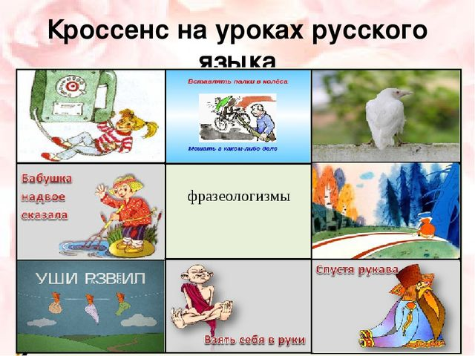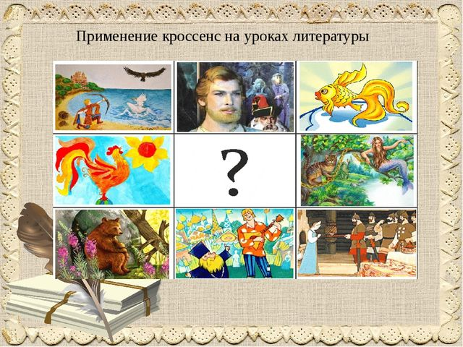

Управление развитием творческого мышления имеет свою специфику. Работа должна идти изнутри, от самого школьника, ею нельзя управлять так же жестко, как, например, умением решать математические задачи. Поэтому я на своих уроках только стимулирую работу воображения, создаю условия для его включения.

Большую часть внеурочного времени я посвящаю индивидуальной работе с учащимися.
Одной из форм организации внеклассной работы, направленной, в частности, на раскрытие творческого потенциала учащихся, являются предметные недели, интеллектуальные олимпиады, викторины с межпредметным содержанием, конкурсы творческих работ, работа с дополнительной литературой и с Интернет-ресурсами, составление проектов.
Очень важным моментом для определения способных учащихся являются различного вида тестирования, творческие олимпиады, которые позволяют выявить уровень развития ученика, его мыслительные способности.
Основой развития познавательной компетентности школьника является использование активных форм обучения. Я стараюсь разнообразить уроки такого сложного предмета, как русский язык, сделать их более интересными, а самое главное, каждое новое понятие связать с жизнью.

